VR在化学实验教育及实践中的应用

摘要Abstract

虚拟现实技术是一项模拟技术，这项技术强调用户仿真的亲身体验和参与感。目前，在很多领域，已经有很多虚拟现实的应用。对虚拟现实技术和实验教学的结合进行了分析并阐述了与传统教学模式相比的优势，介绍了应用的设计和交互设计的基本原则，为应用虚拟现实技术和增强现实技术提高虚拟实验的沉浸感和改善教学交过提供了可行的途径。

简介Introduce

1 传统化学教育的局限性

在传统的教育模式下。主要是“接受式学习”，表现在化学教育方面，很多老师人文只要学生懂得了基本的实验步骤以及最终的实验结果就足够了，有以下局限性：1，缺乏主动性，学生更多的是被动的观察老师演示实验，而供学生自己为主导做的实验的不多，这样导致学生被动的接受知识，对知识的记忆也不会很深刻。2，实验演示时间有限，学生不能反复进行实验。3，试剂缺少和危险性，部分化学实验试剂和器具具有一定的危险性，对于这种危险的且实验步骤复杂的实验学生有必要在实验前要反复熟悉实验的过程和步骤。以上的局限就一定程度上在时间，空间上限制了学生的学习的效果，我们应该运用新的技术改变传统的教育模式，变 接受性学习的教学模式为主动性探究性教育方式。

2 虚拟现实和增强现实技术

运用虚拟现实 （Virtual Reality）和增强现实（Augmented Reality）技术，借助计算机技术及最新研制的传感装置所创建的一种崭新的模拟环境，它使用户仿佛置身于一个逼真的，具有视，听，触觉的感官世界，其通过综合应用计算机图形学等多种技术使用户获得逼真的感官效果，而在此基础上发展的虚拟实验则是利用计算机，庄检出一个可视化的实验操作环境，其中的每一个可视化仿真物体代表一种实验仪器或设备，通过直观的操作这些仪器和设备，可以反复进行各种复杂的实验，达到与真实环境相一致的教学目的。

3 优势和突破

比起传统的化学实验教学中，由于学生对试剂，器材和实验步骤的不熟悉而导致的危险的概率高和试剂浪费，本应用可以反复模拟操作实验步骤的同时保证了实验效果的真实感。降低了发生危险的概率和有效的提高的学习的效率，在扩展应用中，可以运用增强现实技术制管理体的观察微观的分子组合和排列结构。

相关研究Related works

1, 相关研究

1.1虚拟现实系统组成

1.2人机交互方式的演变和发展

人机交互是指人与计算机的信息交换，包括计算机通过输出或显示设备给人提供信息，以及人通过输入设备向计算机输入有关信息。人机交互的目的就是讨论如何使设计的计算机能够帮助人们更加安全可靠，更加有效率地完成所要完成的任务。主要经历了三个阶段。

语言形式的用户界面

低效性。人机交互开始于世界上第一台计算机ENIAC的出现，操作系统是以下命令的方式来完成是，当时带给人们更多的是对计算机的神秘感，语言上的障碍给人很强的专业感。需要熟练的掌握一门计算机语言，否则交互过程效率低下。

图像形式的用户界面

操作性强，图像形式的用户界面是当前用户界面的主流，以美国微软作为代表，它从根本上改变了以前要记大量的语言形式的情形。当前的图形用户界面都有一个的共同特征就是通过窗口来传达和显示信息，另外都是用键盘和鼠标来操作，由于图像形式用户界面在人机交互的过程中很大程度上依赖视觉上的识别以及用手动来控制，因此这种界面的操作性强。

多媒体形式的用户界面

多媒体技术是在自然化交互设计技术出现之前的一种过渡技术。在多媒体用户界面出现之前，用户界面设计已经完成了从语言到图形的转变。但随着多媒体技术的发展，动画、音频、视频等媒体被引入到这种技术中来，特别是音频媒体的引入，从很大程度上丰富了计算机传达信息的表现形式，为人们更好的控制和传达信息创造了很好的条件，极大的提高了人机交互的效率。在人机交互中多媒体用户界面的优势主是它能提高人对信息的识别及其选择，同时还有对信息的控制能力，另外计算机在信息传达方面的表现形式与人识别的交互程度也会有很大的提高。

2014年以来，Oculus、Gear VR、HTC Vive 等虚拟现实娱乐设备的问世使得 VR 技术开始服务于普通消费者，从而引爆了世界级的 VR 产业革命。人们进入新的人机交互时代：计算机通过视觉、听觉、触觉等感知模拟技术为使用者构造一个可以直接使用感官交互的如同真实的立体世界，使用者不再是孤立的个体，而是成为虚拟环境的一部分，人与机器之间建立起自然的联系。这种自然交互属性使得基于屏幕的二维设计法则失灵，设计师必须寻求合理的交互设计方法来消除人与计算机虚拟环境之间的隔阂，营造更自然的 VR 体验。（1）

1.3虚拟现实和增强现实在教育领域中的应用

项目设计（Design）
1， 用户界面
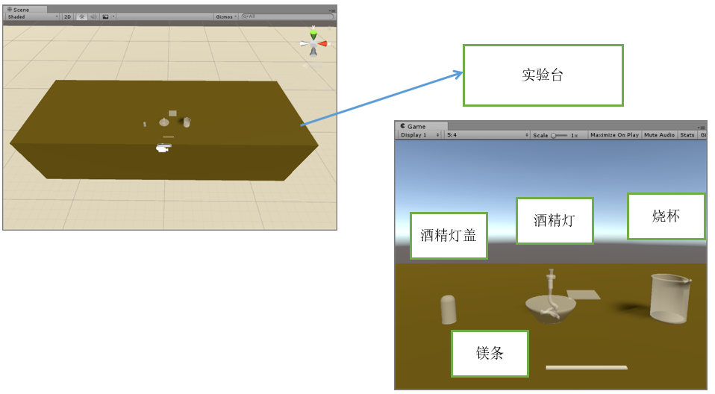
运行流程
- 翻看实验须知
- 翻阅试验台上的实验须知（纸张） 和 观看实验演示视频（可选）
- 拿起实验台上的火柴 ，点燃火柴后点燃酒精灯
- 带上护眼镜
- 用镊子夹起桌上两条镁条中的一条，并放在酒精灯上燃烧
- 观察实验现象
- 把然烧后的镁条放入一个烧杯的食醋中，把未经过然烧的镁条放入另一个烧杯的食醋中 观察实验现象
- 关闭酒精灯

3，交互设计

1，HTC HMD/Oculus HMD/ Mobile +Controller
2，HTC/Oculus HMD +Leap Motion
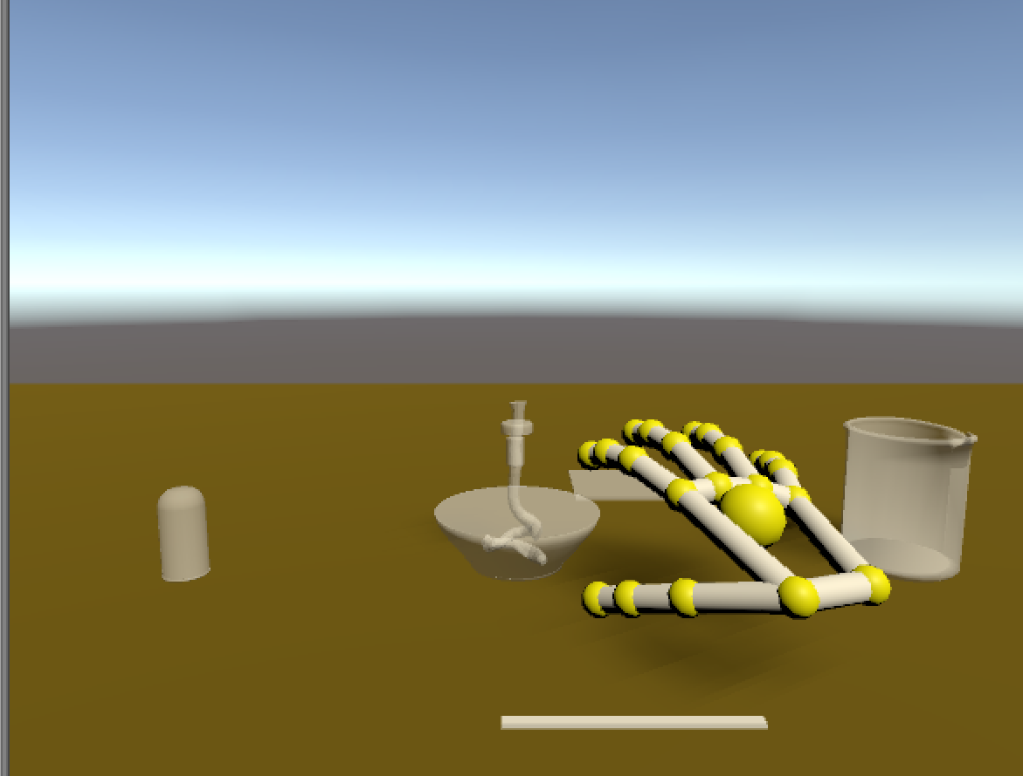
3，AR+演示视频

4，主要算法

项目实现（Experience）
1，实验步骤介绍

- 镁条的燃烧
所需物品
镁条，沙碗，烧杯，钳子，护眼镜，食醋
实验理论
镁条的燃烧反应改变了原子的排列
镁+ 氧气 ——氧化镁
2Mg+H2O+CO2+O2——Mg2(OH)2CO3
2Mg+O2——点燃——2MgO
实验方法
放置沙碗，把一根镁条在沙碗上边燃烧，观察现象
把两个烧杯里放入等量的食醋，把燃烧过的镁条和没有燃烧的镁条分别放入两只烧杯中观察现象。
实验现象/结果
镁条燃烧时发出耀眼白光，放出大量的热，生成白色固体。
放入燃烧后镁条的烧杯没有放应
放入正常的镁条的烧杯中 镁条渐渐溶解并有气泡产生
Mg + 2CH3COOH ——(CH3COO)2Mg + + H2（ ↑ ）

- 双氧水的分解
2，运行情况和结果

总结（Conclusion）
1， 未来研究工作。。。（扩展到多学科教育教学领域-微观分子原子实验，生物实验。。。）

References
[1] The Virtual Lab (Physics & Chemistry) for Malaysia’s Secondary School [accessed Oct 3, 2017].
[2]
[3]
[4]

